Муниципальное бюджетное общеобразовательное учреждение
«Черкасская средняя общеобразовательная школа»

Методическая разработка занятия внеурочной деятельности:

«Секреты здорового питания»

Подготовила и провела
учитель начальных классов
Хохлова Д.Н.

2024-2025уч. год

Технологическая карта занятия внеурочной деятельности в 3 классе по теме: «Секреты здорового питания»
Дата урока: 08.11.2024
ФИО учителя: Хохлова Дина Николаевна, класс 3.

Тема урока: «Секреты здорового питания»
Цель урока: формирование у обучающихся представления о здоровом питании, как основе здорового образа жизни.

Планируемые результаты:

Предметные: усвоение, применение понятий по теме здорового питания: завтрак, обед, ужин, режим питания, витамины, овладение основными принципами принятия оптимальных решений по здоровому питанию в процессе жизнедеятельности.

Метапредметные:

Регулятивные УУД: принимать и сохранять цели и задачи учебной деятельности, планировать, контролировать ее этапы, вносить коррективы, оценивать ее результат, эффективность способов деятельности.
Познавательные УУД: применять логические действия сравнения, анализа, обобщения, осуществлять группировку, определять самостоятельно основания для группировки, проводить аналогию, относить к известным понятиям.
Коммуникативные УУД: слушать собеседника, участвовать в диалоге, высказывать свое мнение, агрументировать свою точку зрения.

Личностные: знать и применять правила общения, осваивать навыки сотрудничества в познавательной деятельности; понимание значения принципов здорового питания в собственной жизни; навыки в проведении самоконтроля и самооценки результатов своей познавательной деятельности;

Оборудование: компьютер, проектор, презентация, классная доска, раздаточный материал.
Форма проведения: игра-путешествие

Этапы урока | Деятельность учителя | Деятельность учащихся
- Мотивационный  1.1. Создание мотивационной основы учебной деятельности (актуализация знаний, постановка проблемного вопроса, создание ситуации затруднения, постановка учебной задачи, решение ситуативной задачи, выявление индивидуальных затруднений, выявление отсутствующих знаний и др.) | Создание мотивационной основы учебной деятельности  -Здравствуйте, дорогие ребята. Мы говорим вам «Здравствуйте», а это значит, что мы желаем вам всем здоровья!  -Хотите, чтобы хорошее настроение не покидало вас?  Ешьте бананы. В их мякоти содержатся вещества, благодаря которым возникает чувство радости и спокойствия.  -Ешьте апельсины. Они стабилизируют настроение, устраняют депрессию, печаль, тревогу.  -И, конечно, шоколад. Он улучшает настроение.  Каждому из нас дана только одна удивительная возможность прожить свою жизнь на планете Земля. А как прожить свою жизнь, каждый человек решает по-своему. Народная мудрость гласит: «Дерево держится своими корнями, а человек пищей». Одним из правил сохранения здоровья является здоровое питание.  Актуализация знаний и фиксация затруднения в деятельности.  А какой должна быть еда? (Вкусной, разнообразной)  - Почему? (В разных продуктах содержатся разные питательные вещества и витамины).  -В этом запутанном лабиринте продуктов мы попробуем с вами разобраться.  Сказка:  «Жили были на грядке в огороде овощи, радовались солнышку и дождику, переворачивались с бочка на бочок, росли, зрели и гордились какие они красивые и полезные!  - Ребята, назовите, какие здесь овощи росли на грядке?  А неподалёку в тенистом саду росли и зрели фрукты. Они тоже были все такие сочные, красивые, с наливными бочками и румяными щёчками.  - Ребята, назовите, какие фрукты зрели в саду?  И вот однажды пошли в огород Зайка и Ёжик. Их мама послала принести что ни будь для обеда. Пришли и думают, какой же овощ им сорвать. Все овощи стали красоваться перед ними.  Важный Картофель стал хвастаться какой он самый полезный и нужный:  «Я на любом столе необходимый самый! Ведь из меня можно приготовить сотню самых разных блюд!»  На что Капуста рассердилась, надула щёки и недовольно заворчала:  «Я сочная капуста! Я в салаты, голубцы и борщ сгожусь! А как же я своими витаминами горжусь!»  Умный Зайка задумался: «Да, в этих овощах есть витамин В – витамин бодрости. Если хотим быть весёлыми, иметь хороший аппетит и не плакать по пустякам, нужен нам витамин «В».  Тут Лук запротестовал:  «Я лучок такой полезный! Я лечу от всех болезней, хоть я горький не беда, нужно есть меня всегда.»  Ёжик расстроился: «Ну нет горький лук я не люблю!»  А Зайка вспомнил: «Точно, лук богат витамином «С». Если будем его есть, то весь организм будет крепким, он справится с любыми вирусами и микробами. И никакая простуда не страшна»  Лук обрадовался. А тут Морковь засмеялась:  «Подумаешь лук! Я тоже полезная! Что бы глазки блестели, чтобы щёчки алели - ешь меня и сок мой пей, будешь веселей и здоровей!»  К ней Свёкла подскочила:  «А я то вкусна, кругла, красива! И сочна, ну просто диво! Борщ, свекольник, винегрет… без меня какой обед!»  Морковь со свёклой в один голос затараторили:  «Во всех нас есть витамин А – витамин роста. Если будете нас кушать – будете хорошо расти! Будет красивая кожа, волосы, крепкие зубы.»  Ёжик с Зайкой так растерялись, какой же овощ с грядки сорвать. Думали они думали, что и не заметили, как в сад забрели. А тут Фрукты обрадовались, тоже все хотят к зверятам в корзинку. Доказывают, что они полезнее и вкуснее овощей!  Яблочки говорят:  «Мы и полезные, в нас тоже есть витамин «В», как в капусте и картошке. Но мы ещё и сладкие!»  А оранжевый важный Апельсин заспорил:  «Нет, нет! Лучше меня не найдёте! Во мне есть и важный витамин «С» как в луке, да зато сладкий я и сочный, ну немножечко с кислинкой!»  Все фрукты стали на перебой хвалиться. Ёжик совсем запереживал, что же лучше сорвать. И тут умный Зайка всех остановил:  «Стойте! Подождите! Я вспомнил, мне мама говорила, что все овощи и фрукты полезны! В каждом свои витамины! Но нам чтобы быть здоровыми нужны все эти витамины!»  Тогда Ёжик предложил: «Может тогда мы соберём все фрукты и все овощи и отнесём маме, а она приготовит из них нам вкусный обед!»  Все фрукты и овощи обрадовались. И Зайка засмеялся: «Мы соберём целый Урожай!»  -Открыть тайны здорового питания поможет нам наше путешествие | Приветствуют учителя.  Выражают положительное отношение к процессу познания, проявляют желание узнавать новое.  Отвечают на вопросы.  Выступление заранее подготовленных учеников.  Инсценировка сказки об овощах и фруктах  .
1.2. Целевая основа учебной деятельности (формулирование цели учебной деятельности, выдвижение гипотез, предположений) | -Что нового хотелось бы узнать на занятии?  -Какие задачи поставим ? | Под руководством учителя формулируют тему и задачи
2. Поисковый  Планирование предстоящей учебной деятельности (поиск способа выхода из затруднения, коллективное составление плана решения учебной задачи, совместное планирование деятельности в группах и др., фиксация плана в устной или письменной форме) | Построение проекта выхода из затруднения  -Вам предстоит пройти 7 станций.  -Прочитайте названия станций.  Правила игры.  -На каждом станции вас ждут интересные задания. За каждое выполненное задание вы будете получать жетон в виде фруктов.  В конце игры команда соберет корзину с фруктами.  -Перед началом путешествия поприветствуем друг друга. Для этого поочередно касаются одноименных пальцев рук своего соседа, начиная с больших пальцев и говорят:  -желаю (соприкасаются большими пальцами);  -успеха (указательными);  -большого (средними);  -во всём (безымянными);  -и везде (мизинцами);  Здравствуйте! (прикосновение всей ладонью )  Итак, отправляемся в путь за здоровьем. | Читают названия станций.  Знакомятся с правилами игры  Приветствуют соперников.
3. Практический  Реализация намеченного плана:  -открытие нового знания, освоение учащимися новой информации, конструирование нового способа действия, решение практической задачи, самостоятельная работа с самопроверкой и/или взаимопроверкой по эталону;  - включение нового способа действий в систему сложившихся знаний умений, применение знаний, умений для решения учебно-практических, учебно-познавательных задач, выполнение творческих заданий;  - внесение необходимых корректив, создание алгоритма действий, проверка возможности его использования. | Первичное закрепление с проговариванием во внешней речи.  1 станция «Витаминная»  ПРАВИЛО : УПОТРЕБЛЯЙ БОЛЬШЕ ОВОЩЕЙ И ФРУКТОВ.  Мы не раз сегодня называли слов «витамины». Это слово придумал американский учебный- биохимик Казимир Функ. Он открыл, что вещество («амин»), содержащееся в оболочке рисового зерна, жизненно необходимо. Соединив латинское слово вита (жизнь) с «амин», получилось слово «витамин». Витамины- это вещества, необходимые организму человека. Давайте послушаем, что расскажут нам витамины.  Выступления детей (на голове шапочка с вышитой буквой).  Витамин «А»  -Расскажу вам , не тая, как полезен я друзья.  Я в морковке, в винограде, в масле, в перце и салате.  Съешь меня- и подрастешь, будешь ты во всем хорош!  Помни истину простую: лучше видит только тот, кто жует морковь сырую или пьет арбузный сок!  Если вы хотите хорошо расти, хорошо видеть и иметь крепкие зубы, вам нужен я Витамин А  Витамин В  -Очень важно спозаранку  Есть за завтраком овсянку.  Черный хлеб полезен нам-  И не только по утрам.  Свекла, яблоко, картофель,  Репа, тыква, помидор.. .  Витамины «В» имеют  И отдать нам их сумеют.  Если вы хотите быть сильным, иметь хороший аппетит и не хотите огорчаться и плакать по пустякам, вам нужен я — витамин В.  Витамин «С»  -Землянику ты сорвешь- в ягодке меня найдешь  Я в смородине, капусте, в яблоке живу и в луке,  Я в фасоли и картошке, в помидоре и горошке!  От простуды и ангины помогают апельсины.  Ну, а лучше съесть лимон, хоть и очень кислый он  Витамин Е  -Все виды масел так полезны,  я советую тебе:  Употребляй почаще в пищу  продукты с витамином Е.  Я нахожусь в печени, пророщенных зернах пшеницы, растительном масле, в яичном желтке, овсяной и гречневой крупе. Защищаю человека от стрессов.Я живу в икре, молоке, а еще в лучах солнца. Отвечаю за правильный рост костей.  2станция: «Заморочки из бочки»  ПРАВИЛО: Питание должно быть регулярным  ЕШЬ 4-5 РАЗ В ДЕНЬ.  -Вам необходимо сосредоточиться, применить все знания о питании. Ответы необходимо давать быстро и точно. На раздумье - 5 секунд.  • Самая крупная ягода. (Арбуз.)  • Какую ноту кладут в суп? (Соль.)  • Первая еда родившегося ребенка (Молоко)  • Что убирают в саду осенью (Фрукты)  • Какой холодный десерт, любимый детьми, делают из молока? (Мороженое)  • Какой овощ очень полезен для зрения? (Морковь)  • Какой из фруктов считают любимым фруктом обезьян? (Бананы)  • Какой овощ называют вторым хлебом? (Картофель)  • Этот овощ состоит из множества листьев, надетых друг на друга. Его с удовольствием едят козы в огороде. (Капуста)  • Один из самых крупных овощей (Тыква)  • Этот напиток обычно варят из сухофруктов (Компот)  • Этот напиток считается вредным для детского организма (Газировка)  • Самый колючий ягодный куст. (Крыжовник)  • Самая полезная ягода для зрения и роста. (Черника)  • Любимое лакомство медведей. (Малина)  • Самый кислый фрукт. (Лимон)  • Самая кислая ягода. (Клюква)  • Фрукт, похожий на апельсин, но поменьше. (Мандарин)  • Ягода, получившая название из-за темно-синего, почти черного цвета. (Черника)  • В саду бывает и красная, и черная, и белая. (Смородина)  • Место, где растут овощи. (Огород)  • Бывает и сладким, и горьким. (Перец)  • Из него делают кетчуп и томатную пасту. (Помидор)  3 станция «Полезно-вредно»  ПРАВИЛО 3 :ПИЩА ДОЛЖНА БЫТЬ ПОЛЕЗНОЙ  -В процессе эволюции человек разучился правильно выбирать необходимую для организма пищу. Сейчас мы выбираем пищу по принципу вкусовой и визуальной привлекательности. В результате неправильного питания страдает наша внешность и здоровье. Следя за тем, что мы употребляем, мы можем избежать многих заболеваний.  Повар 1.  -Человеку полезно есть любые продукты. Но одни продукты можно есть каждый день, другие - реже. Какие же продукты самые полезные? На этот вопрос, дорогие ребята, вам и предстоит сейчас дать ответ.  Повар 2  -Перед вами два подноса разного цвета. Положите на зелёный поднос продукты (набор картинок), которые полезно есть, на красный - продукты, которые есть вредно  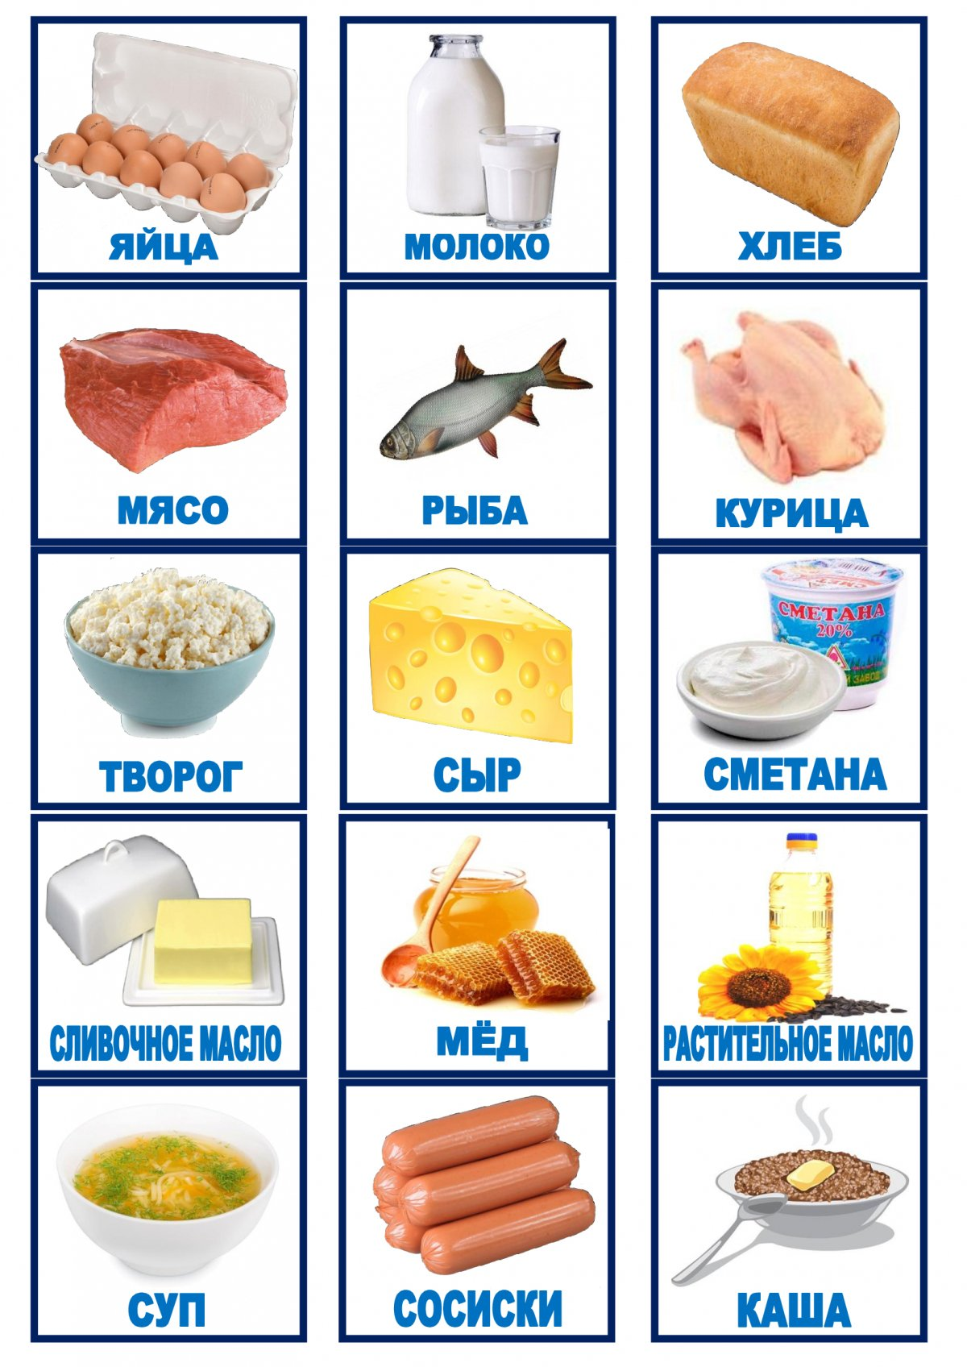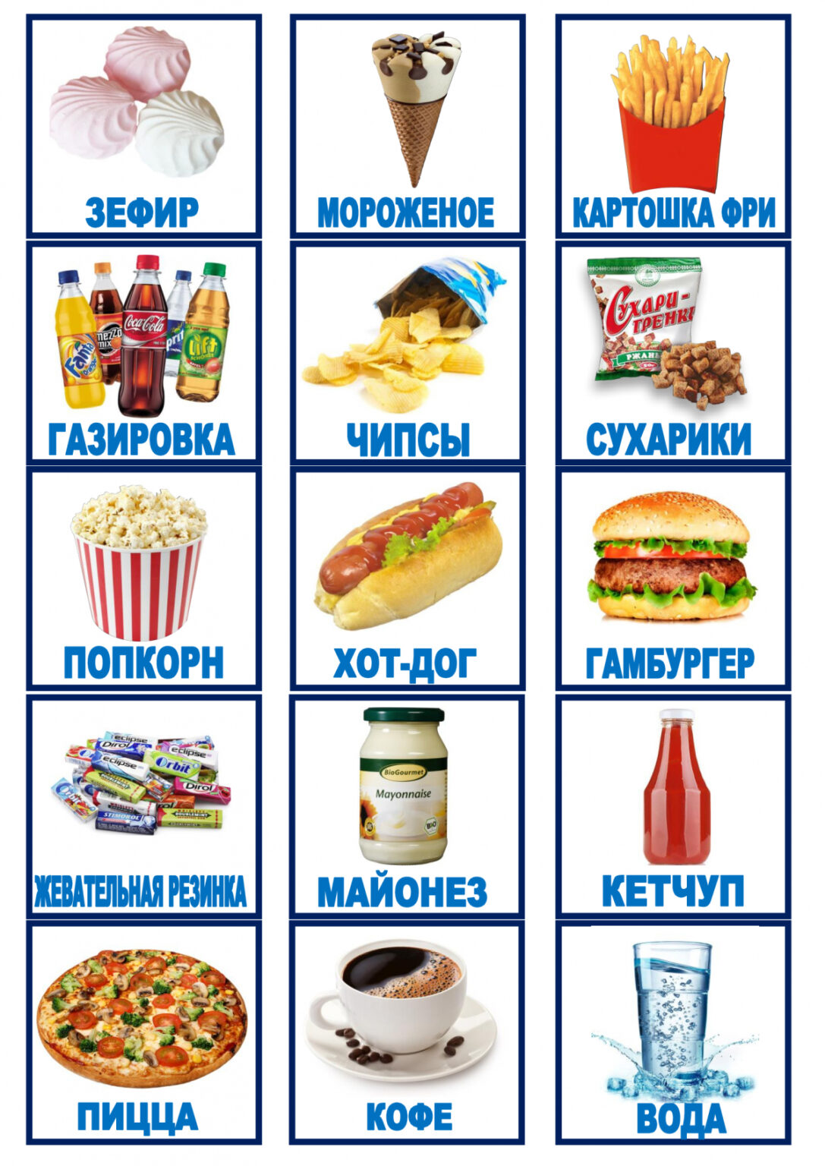  - Ребята, скажите, что такое меню? (Это список блюд, из которых мы можем выбрать то, что нам больше всего хочется съесть)  -Задание каждой группе: внимательно прочитать меню, обсудить, что вы выберете на обед и подчеркнуть эти блюда карандашом.  Возьмите, пожалуйста, листочки. (Каждой группе поварята раздают по листочку со списком меню)  -Ваша группа выбрала картофельное пюре с тушёной рыбой. И правильно. В рыбе есть вещества, необходимые для роста. И зубы будут здоровые, и кости крепкие. В народе говорят: «Поешь рыбки – будут ноги прытки».  - А почему никто не выбрал чипсы, кока-колу, конфеты, жареное мясо с жареным картофелем? ( Это вредные продукты).  - Давайте обсудим почему?  - В картофеле фри и чипсах ученые обнаружили много вредных веществ, в том числе вещества, которые используются при изготовлении пластмасс и красок.  -Доказано, что эти вещества оказывают токсичное действие на нервную систему человека.  - В состав газированных напитков, в том числе и кока-колы входят различные консерванты, красители, которые неблагоприятно влияют на пищеварение. Сахар в большом количестве, присутствующий в газированной воде, способствует возникновению кариеса.  - Жареное тоже вредно для организма, так как к калориям, которые имеются в продукте, добавляются новые, которые образуются после жарки, так как продукт впитывает в себя жир и масло. При жарении теряются питательные вещества продукта и разрушаются витамины.  -Конфет можно есть, но не больше 2-3 в день. При излишнем употреблении может развиться кариес. Большое количество сахара, которое содержится в конфетах, может вызвать аллергические реакции, диатез, привести к ожирению  4 станция «Народная мудрость»  ПРАВИЛО : ПИТАЙСЯ РЕГУЛЯРНО, ПРАВИЛЬНО СОЧЕТАЯ ПРОДУКТЫ  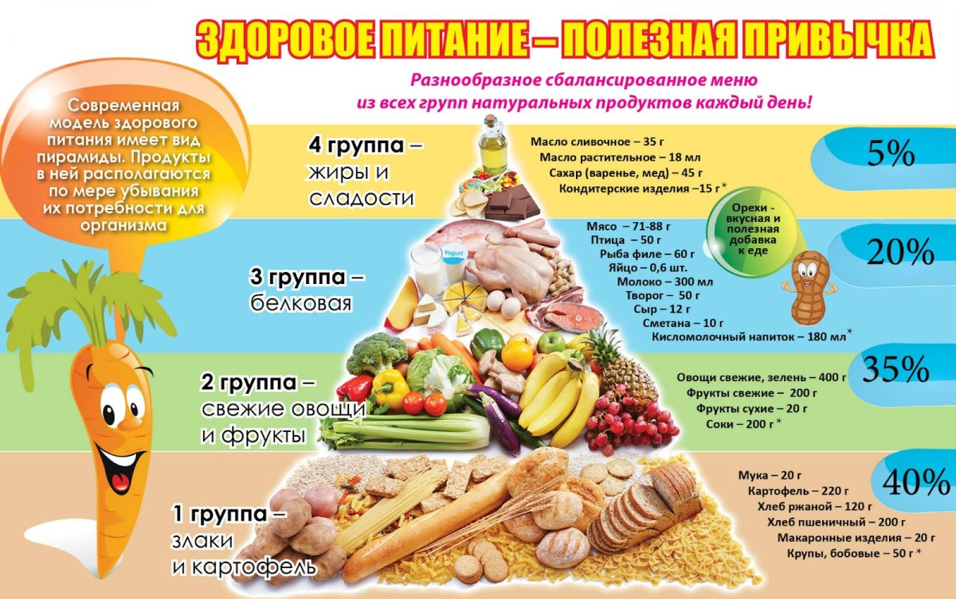  - Одному мудрецу задали вопрос:  «Что для человека важнее – богатство или слава?»  Он ответил:  «Ни то, ни другое, а здоровье. Здоровый нищий счастливее больного короля».  -Ребята! Прислушайтесь к словам мудрых людей.  -Ваша задача правильно собрать эти пословицы и объяснить их значение.  Лук пища наша  Здоровому человеку коли хлеба нет  Хлеб да вода - от семи недуг  Щи да каша - здоровая еда  Плох обед, любая пища вкусна  Правильные ответы:  Лук от семи недуг.  Здоровому человеку любая пища вкусна.  Хлеб да вода — здоровая еда.  Щи да каша — пища наша.  Плох обед, коли хлеба нет  Физкультминутка  Игра «Вершки и корешки»  -Я буду называть овощ. Если мы у него едим то, что растёт над землёй, то руки поднимаем вверх – это «вершки».  -Если едим то, что растёт под землёй, то приседаем – это «корешки». (называют овощи: огурец, картофель, капуста, морковь, перец, кабачок, свёкла, укроп, редис, лук, репа).  - Самостоятельная работа с самопроверкой по эталону  5 станция «Режим питания»  ПРАВИЛО: ПИТАНИЕ ДОЛЖНО БЫТЬ УМЕРЕННЫМ.  Игра-лото. Дается описание продукта: найди соответствующую картинку  Кладезь всех витаминов, минералов и микроэлементов, защита от всех болезней. Он улучшает работу печени, лечит простуду, грипп.  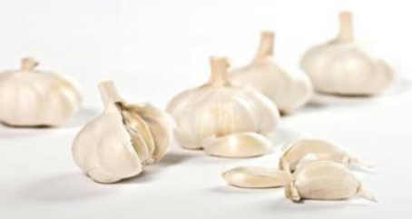  Этот продукт особо почитался на Руси. В мире насчитывается по крайней мере 13 музеев,где можно увидеть приспособления для его приготовления. Он всему  Голова    Похож на мозг человека, считается: «ума, силы и памяти прибавляет», полезендля сердца, зрения, обмена веществ. Можно есть в сыром виде.  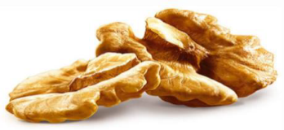  Форма семян-будто органы тела, издавна знахари знали все это.Это-источник белка для спортсмена. Это лекарство для органов тела. Лечат и печень,и почки. Гладкими будут и щечки.  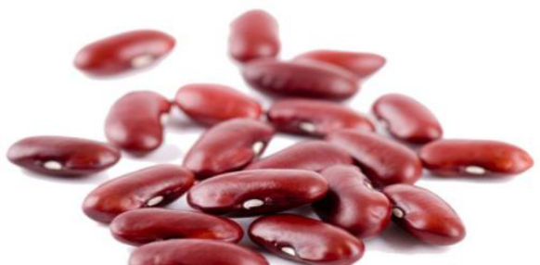  Режим питания  -Наш организм в течение дня выдерживает колоссальные нагрузки. А как мы заботимся о нем?  -Начнем с завтрака: у школьников самый работоспособный период с 9 -11 часов утра, поэтому полноценный завтрак вам просто необходим.  -Завтрак начинайте с фруктов. Они хорошо усваиваются на голодный желудок, перевариваются 15 минут и стимулируют работу кишечника. Человек должен начинать свой день сытым: «накормите» свой желудок теплой пищей и увидите: ваша голова будет лучше соображать.  -Обед также должен быть полноценным: обязательно горячее, вторые блюда, чай. Половина употребляемой пищи должна быть овощной.  -После богатого углеводами обеда выждите не менее 3 часов. Пейте много чая: в нем содержатся полезные вещества, помогающие избавиться от излишков жира.  -А вот ужин должен быть легким: овощной салат, фрукты, каши.  -Когда Суворова спросили, в чем заключается секрет долголетия, то он поделился своим правилом питания: «Завтрак съешь сам, обед раздели с другом, а ужин отдай врагу».  Включение в систему знаний и повторение  6 станция «Секреты здорового питания»  ПРАВИЛО 6: ТЩАТЕЛЬНО ПЕРЕЖЁВЫВАЙ ПИЩУ.  Интерактивная игра  -Молодцы, ребята, со всеми заданиями вы справились .  Зайчик и Ёжик  - Но мы не поговорили о гигиене питания.  Зайчик  -Сливы, яблоки и груши  Не спешите сразу кушать,  Не кладите сразу в рот,  Заболит у вас живот.  Пыль к ним всякая пристала,  Отнесите их домой  И помойте их сначала  Кипячёною водой.  Ёжик  -Дети, дети, постарайтесь,  Чаще с мылом умывайтесь!  Всем совет даю простой  Руки мыть перед едой!  Зайчик  -Когда я ем - я глух и нем!  Ёжик  -Очень пища хороша - кушай пищу не спеша!  Игра с фонариком «Найди микроба»  7 станция «Шеф-повар»  ПРАВИЛО : ПИЩА ДОЛЖНА БЫТЬ ВКУСНОЙ  -Шеф-повар – это главный повар на любой кухне. Профессию повара уважали и ценили с давних времен. Уметь готовить- это значит, уметь приготовить блюдо из имеющихся продуктов так, чтобы это было и вкусно, и полезно!  -У наших поварят есть для вас витаминные рецепты с пожеланием – здоровье не купишь, его разум дарит.(Дети дарят рецепты родителям.)  Салат «Сибирячка»  Свежую капусту и морковь нашинковать, добавить грецкий орех, изюм, смородину (яблоко), заправить сметаной с чесноком.  (Витамины А, Е, С, В1, В2, В3, В4, В6, В9, Р).  Салат «Бодрость»  Редьку и морковь нашинковать, добавить лук, чеснок, посолить, заправить сметаной.  (Витамины А, С, D, Е).  Салат «Здоровье»  Нашинковать на мелкой тёрке морковь, добавить грецкий орех, изюм, клюкву, заправить сметаной.  (Витамины А, С, Е, В).  Поварята  А ещё, ребята, мы приготовили для вас блюдо с вкусной и полезной пищей (Поварята угощают детей) | Выступление заранее подготовленных учеников.  Дети рассказывают о пользе витаминов  в стихотворной форме  Размышляют и отвечают на вопросы.  Рассматривают карточки и выбирают продукты  Отвечают на вопросы.  Дети составляют меню  Дети работают в группах. Затем один ученик из каждой группы читает выбранный ими список меню и обосновывает свой выбор).  Рассматривают слайды  Анализируют, высказывают своё мнение.  Рассматривают пирамиду питания  Дети собирают пословицы и объясняют их значение.  Проверяют по эталону  Выполняют физкультминутку  По описанию продукта находят соответствующую картинку  Рассматривают слайды  Анализируют, высказывают своё мнение.  Участвуют в интерактивной игре, отвечают на вопросы  Читают стихи о гигиене питания  Дети рассматривают картинки с изображением овощей и фруктов с помощью фонарика, просвечивая картинку, определяют - сколько микробов спряталось на картинке.  Дети дарят рецепты родителям  Поварята угощают ребят фруктами
  Меню
  Чипсы
  Винегрет
  Окрошка
  Борщ
  Картофельное пюре с тушёной рыбой
  Жареное мясо с жареным картофелем
  Компот
  Пепси – Кола
  Конфеты
4. Рефлексивный  Осознание учащимися результатов своей учебной деятельности, способов достижения результатов, оценка результатов с точки зрения достижения цели, осознание необходимости коррекции своей деятельности и перспектив дальнейшего обучения, эмоциональная рефлексия. | Рефлексия относительно достижения результата.  -Нашли ли мы ответы на поставленные вопросы, смогли ли разрешить ситуацию?  - Молодцы, ребята, со всеми испытаниями вы справились и теперь знаете, какие правила нужно соблюдать, чтобы быть здоровыми.  Желаю вам цвести, расти  Копить, крепить здоровье,  Оно для дальнего пути –  Главнейшее условие.  Рефлексия относительно способов учебной деятельности.  - Какое открытие мы сделали на уроке?  Рефлексия относительно мотивов деятельности.  - Пригодятся ли полученные вами знания на уроке, в жизни?  - Покажите, мне свои смайлики настроения. | Делают вывод о достижении цели занятия.  Делают вывод о реализации плана. Выделяют способы работы, позволившие решить поставленные задачи (анализ и сравнение значения слов, формулировка вывода на основе наблюдений, поиск информации в учебнике и др.).  Делятся впечатлениями, обсуждают, как пригодятся им полученные знания.  Определяют своё эмоциональное состояние
